Gucci Flora Gorgeous Jasmine全新古驰绮梦茉莉香水
广 告 主：Gucci Beauty
所属行业：彩妆
执行时间：2022.08.22-10.10
参选类别：跨媒体整合类
营销背景
近年来居民消费支出有所下滑，疫情则叠加在这一长期趋势上，2022年居民消费倾向降至历史低点，在这样的环境影响之下，化妆品行业停止增长，即使在618大促中，美妆品类销售额较去年下降超过20%。[资料来源] https://s.r.sn.cn/WV92Ht
传统香水品牌过去主要依靠市中心位置来获得最大化的曝光。然而，在疫情之后，传统的户外媒体已不足以撼动消费者的购买心智。古驰，一个香水类的小型品牌，广告预算比香奈儿这样的强势品牌相比少了20%。在预算受限及整体环境委靡之时，需要打破传统的曝光手法，找到一个切入高消费人群的沟通点。
香水是一个极度以”人”为载体，并同时需要相应的社交户外场景，87%的消费者在通勤时使用，82%的用户在与朋友出去玩时使用，而只有31%的用户会在家里使用。封城之下，香水品类也受到场景的先天限制而使消费者减少使用及消费欲望。[资料来源] https://s.r.sn.cn/cyiCWb
解封之后，消费者对触觉、感觉和视觉的需求体验激增，外在的压力已经无法限制内心的欲望。中国的消费者逐渐进入「人性化的互动体验」的生活消费方式，消费者更向往实践式的体验、深层次的连结及被治愈性的温度。
营销目标
将原本围绕生硬的户外形式所展开的营销活动，转向以挖掘疫情下的消费者现状。
建构香水与消费者间的深层联系，延伸到多感官的包围式体验，以延长心智份额并增加产品记忆度。
策略与创意
古驰美业延续Flora Gorgeous Gardenia的花花世界概念，希望在疫情之后为消费者提供一个被香水治愈的旅程，释放消费者自由的灵魂。通过更加人性化的互动以及线上线下的媒体整合营销，让消费者享受沉浸式沟通体验同时，释放被积压已久的心灵，从中找到温柔而强大的内心平静和幸福，加深消费者对古驰香水的记忆。
『总体策略』：
通过疫情后消费者的 "人性化交互体验 "心理的深入洞察，我们延续Gucci香水浪漫的氛围，用“浪漫”之力，拓展更多自由生活的可能性。以交互为纽带，打"全明星体验"的探店热潮"、线下 "浪漫花园多感包围体验"、户外"3D近距离体验"、线上多平台联动的"情感共振体验"。
『活动概念』：
一个快乐的梦幻世界，以动漫元素为灵感的启发，结合轻快的摇滚音乐，古驰打造了一个生动、浪漫、梦幻的#Flora绮梦花园互动场景。为消费者提供一个浪漫后花园，探寻内心世界的和平之地，治愈了高度焦虑的生活，释放被关压已久的心灵，用行动带来被浪漫包围的感受。

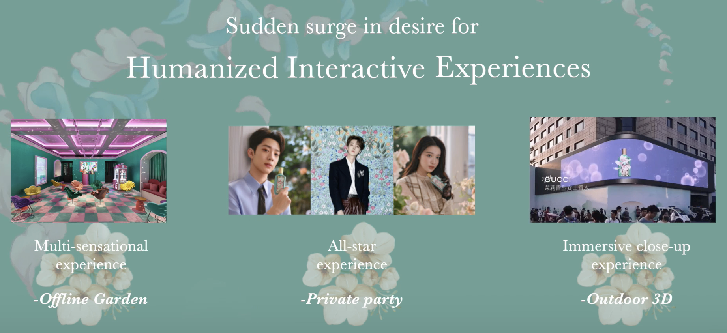
执行过程/媒体表现
大咖探店：『全明星体验』
在上海YUE 190老洋房里打造了一片都市静谧花园，鹿晗、赖冠霖、王楚然等明星及170位时尚媒体/KOL一起庆祝GUCCI FLORA GORGEOUS JASMINE的推出。
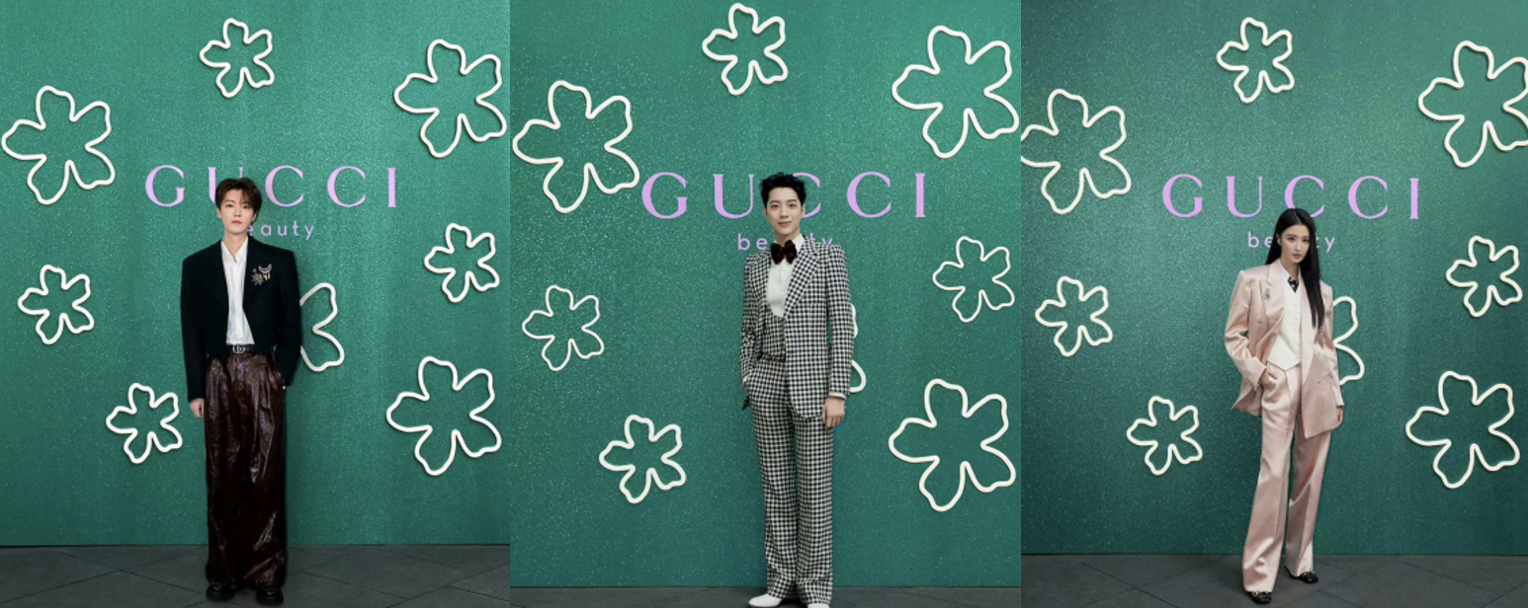
被包围的浪漫：『线下花园多感包围体验』
花园内充斥著茉莉花香让消费者的嗅觉第一时间与产品产生共鸣，复古的内装及霓虹灯光让视觉及听觉带来一场派对式的飨宴。现场更准备了有趣的互动体验：香水舞池提供试香，吸引了众多来自不同社交平台的KOL及消费者参观感受打卡，消费者可以边探索体验Flora Gorgeous Gardenia的花花世界并在交互体验中了解产品特点。
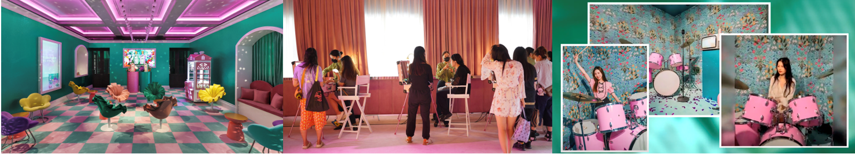
3D感受花花世界『近距离沉浸式体验』
在重点城市（杭州、成都、北京）推出3D裸眼户外大屏幕，唤醒消费者对于浪漫花园的向往，抢先感知产品特点茉莉花香的包围，为公众提供直观、生动的感受，提前触击潜在的消费人群。
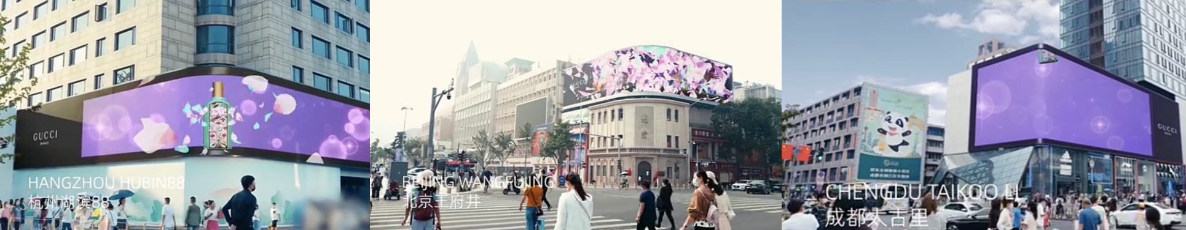
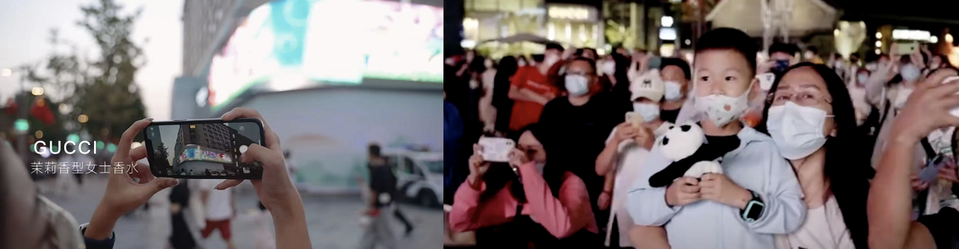
多平台联动『情感共振体验』
抖音挑战赛：延续使用Gucci独家的卡通人物特效和贴纸参与挑战, 带领消费者进入浪漫的花花世界氛围。
10多个主流APP串连投放，包括抖音、微博、芒果TV等短视频, 20多个头部KOL，实现产品信息最大化曝光，达到由内而外的情感输送。
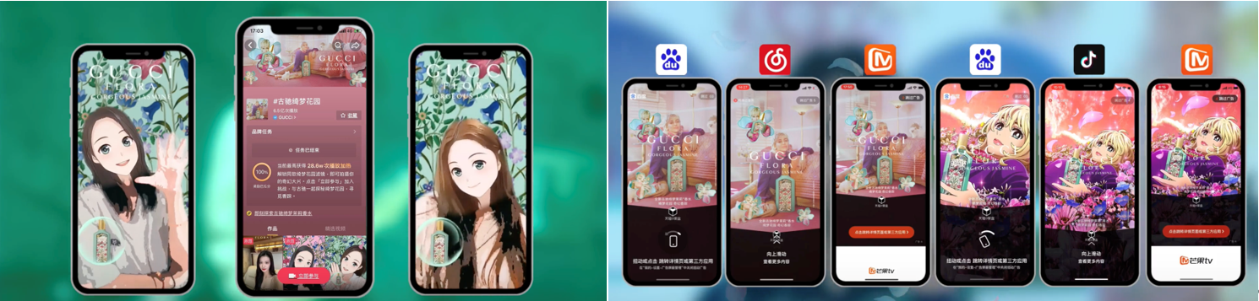
抖音挑战赛视频：https://v.qq.com/x/page/t3502963bwt.html
营销效果与市场反馈
在相对有限的预算下，甚至比过往每次收购成本少了10%的预算，此次活动销售量比去年增加了20%；即便在上海今年的GDP同比下降了13.7%，但在推出的第一个月就卖出了15,000多支Flora香水。

总体产生了5.35亿的曝光数，超过预估值。UV为200万（15天），CIR达到9.51‰。
线下活动吸引了170名美容+时尚媒体/KOL一起庆祝GUCCI FLORA GORGEOUS JASMINE的推出。3D户外广告的形式让消费者沉浸在#FloraFantasy中，总曝光数达到2350万。

